Trường THCS Thị trấn Văn Điển: tuyên truyền, ký cam kết

không mua bán, vận chuyển, tàng trữ, sử dụng trái phép pháo nổ,

thực hiện an toàn giao thông, thực hiện không tàng trữ, mua bán, sử dụng thuốc lá, thuốc lá điện tử

Sáng ngày 26/12/2022 Trường THCS Thị trấn Văn Điển tổ chức tuyên truyền, ký cam kết không mua bán, vận chuyển, tàng trữ, sử dụng trái phép pháo nổ, thực hiện an toàn giao thông, thực hiện không tàng trữ, mua bán, sử dụng thuốc lá, thuốc lá điện tử.

Sau khi được nghe phổ biến về Nghị định 137/2020/NĐ-CP ngày 27/11/2020 về quản lý, sử dụng pháo; Thông tư số 32/2020/TT-BGDĐT ngày 15/6/2020 của Bộ trưởng Bộ Giáo dục và Đào tạo Ban hành Điều lệ trường trung học cơ sở, trường trung học phổ thông và trường phổ thông có nhiều cấp học; Công điện số 1174/CĐ-TTg ngày 19/12/2022 của Thủ Tướng Chính phủ về bảo đảm trật tự, an toàn giao thông trong dịp Tết Dương lịch, Tết Nguyên đán Quý Mão và Lễ hội xuân 2023, học sinh trường THCS Thị trấn Văn Điển đã kí cam kết không mua bán, vận chuyển, tàng trữ, sử dụng trái phép pháo nổ, thực hiện an toàn giao thông, thực hiện không tàng trữ, mua bán, sử dụng thuốc lá, thuốc lá điện tử.

Qua tuyên truyền đã giúp học sinh nâng cao sự hiểu biết về tác hại của pháo nổ và có ý thức phòng chống. Từ đó, các em học sinh có thể tuyên truyền lại cho người thân, bạn bè, chấp hành nghiêm quy định của pháp luật, không tham gia vào việc sử dụng, buôn bán hay tàng trữ pháo nổ, vật liệu nổ.
Hiện nay, Tết Nguyên đán 2023 đang đến gần, để tiếp tục ngăn ngừa, không xảy ra các vụ việc liên quan đến pháo, thuốc lá điện tử trong lứa tuổi học trò, bên cạnh sự vào cuộc của các lực lượng chức năng, của nhà trường, rất cần sự tham gia, vào cuộc của các gia đình trong việc tuyên truyền, giáo dục con em mình chấp hành tốt các quy định pháp luật về phòng, chống các hành vi sai phạm về pháo, vật liệu nổ, thực hiện tốt an toàn giao thông và các quy định của nhà trường…
Một số hình ảnh của buổi kí cam kết:

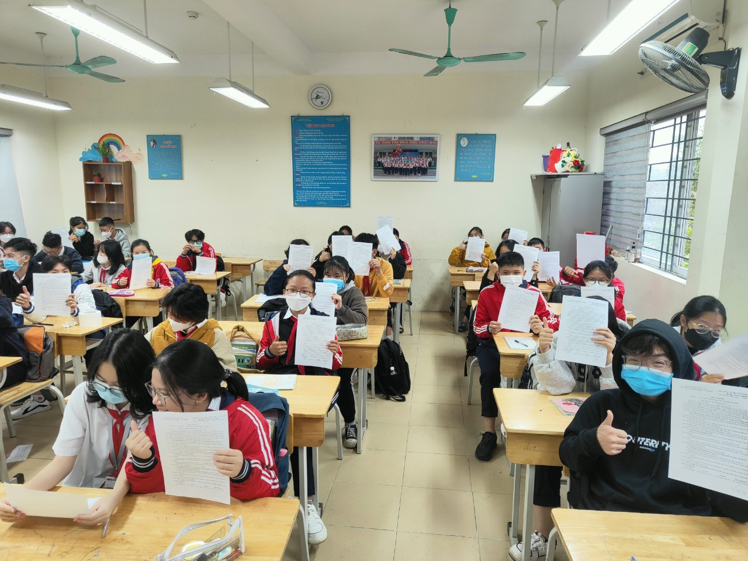
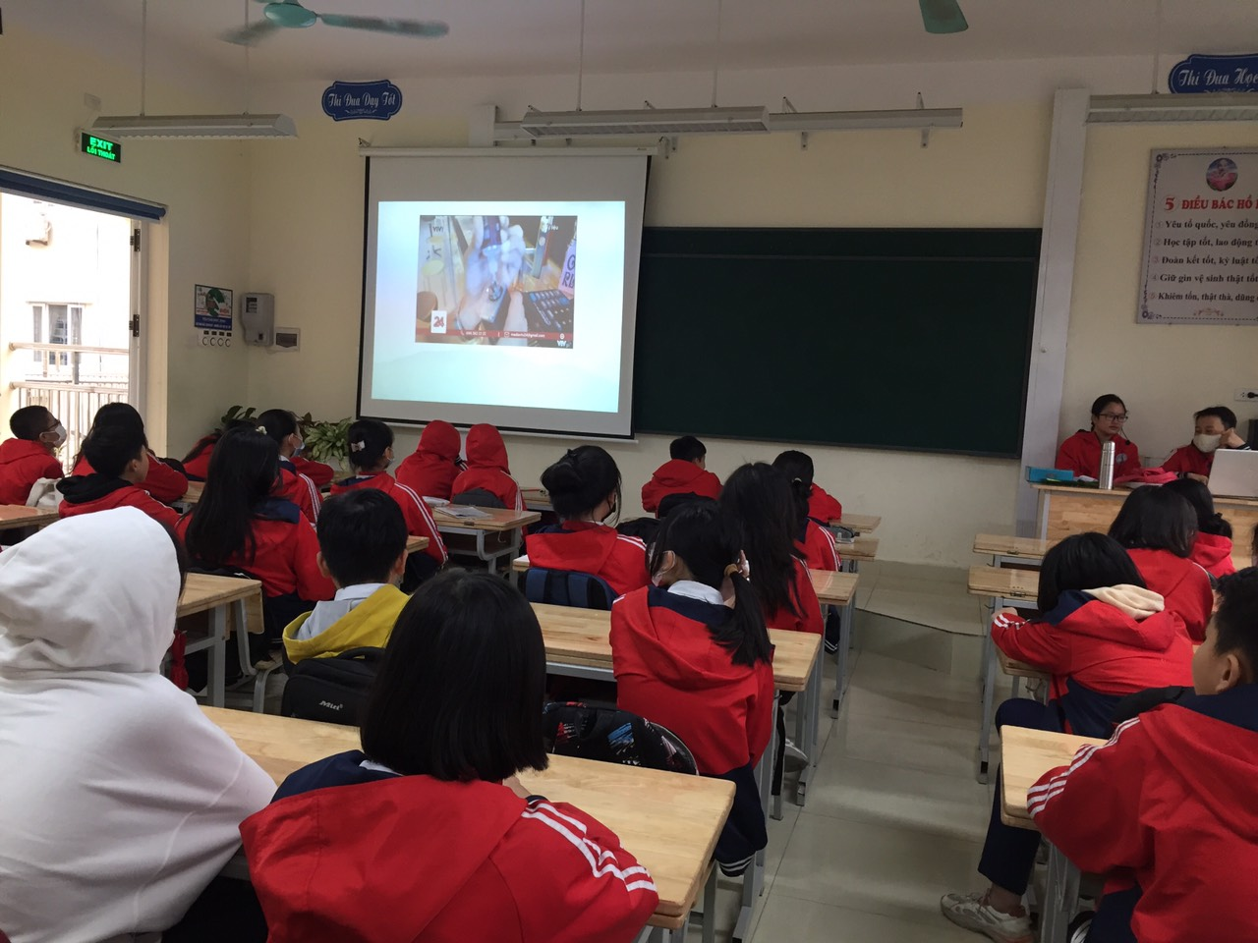
Học sinh kí cam kết phòng chống vi phạm pháp luật về vũ khí, vật liệu nổ, công cụ hỗ trợ, pháo, hút thuốc lá điện tử và trật tự an toàn giao thông

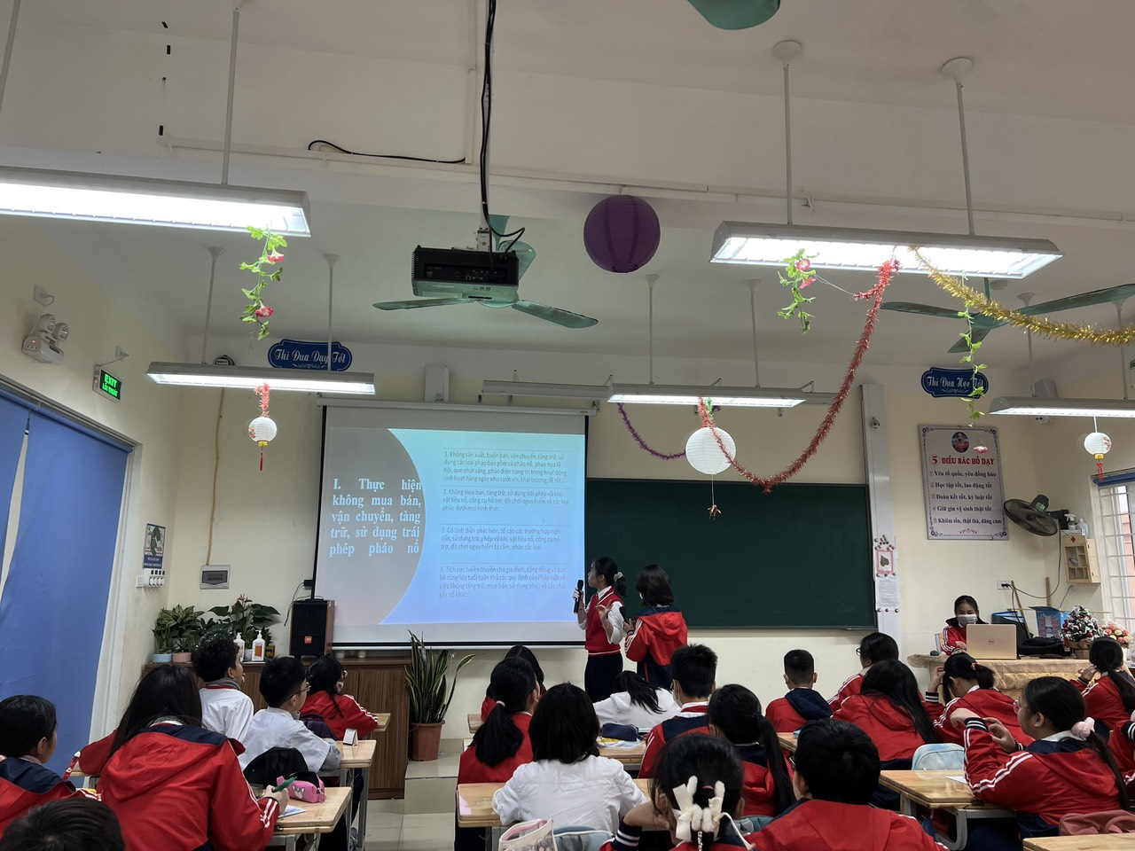
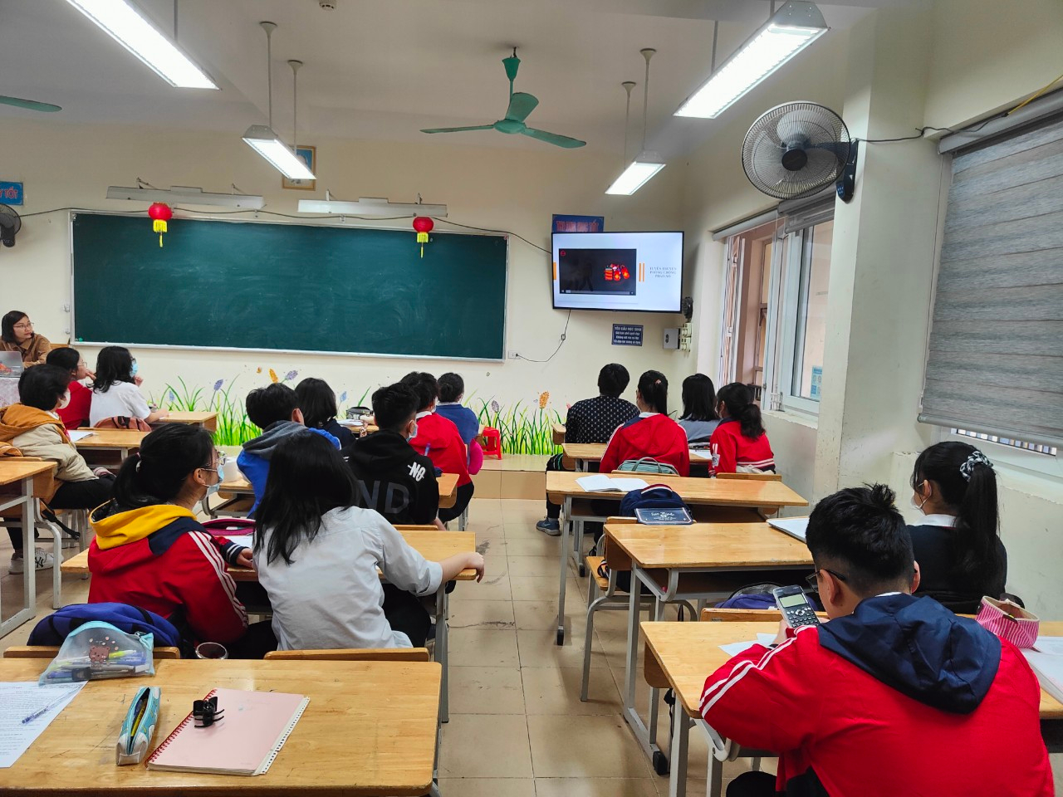

Thực hiện: Nguyễn Thị Trâm

